**Bug reports**

<https://www.kinoafisha.ge>

**1.საიტზე პაროლის შეცვლის დროს დამადასტურებელი Button არ რეაგირებს**

**Priority**: High

**გარემო:** Windows OS, Chrome 133.0.6943.142, kinoafisha production(live)

**ნაბიჯები:**

1. გავხსენი https://kinoafisha.ge/
2. დავაჭირე ღილაკს „პაროლის აღდგენა“
3. შევიყვანე კორექტული Gmail
4. დავაჭირე ღილაკზე დადასტურება

**მიმდინარე შედეგი:**

ღილაკი არ რეაგირებს.

**მოსალოდნელი შედეგი:**

წარმატებით უნდა გამოგზავნილიყო პაროლის აღსადგენი ლინკი.

**2.გადავდივარ კონტაქტების ველში და არარსებული მეილით ვაგზავნი შეტყობინებას.**

**Priority:** Low

**გარემო:** Windows OS, Chrome 133.0.6943.142, kinoafisha production(live)

**ნაბიჯები:**

1. გავხსენი https://kinoafisha.ge/
2. გადავედი კონტაქტების ველში
3. შევიყვანე მცდარი არარსებული მეილი და შეტყობინება
4. დავაჭირე ღილაკს გაგზავნას

**მიმდინარე შედეგი:**

ჩემი შეტყობინება წარმატებით გაიგზავნა მცდარი მეილით.

**მოსალოდნელი შედეგი:**

არ უნდა გაგზავნილიყო შეტყობინება

უნდა გამოსულიყო შემდეგი ვალიდაციის მესიჯი: „შეცდომა გაგზავნისას, არარსებული მეილის ფორმატი“

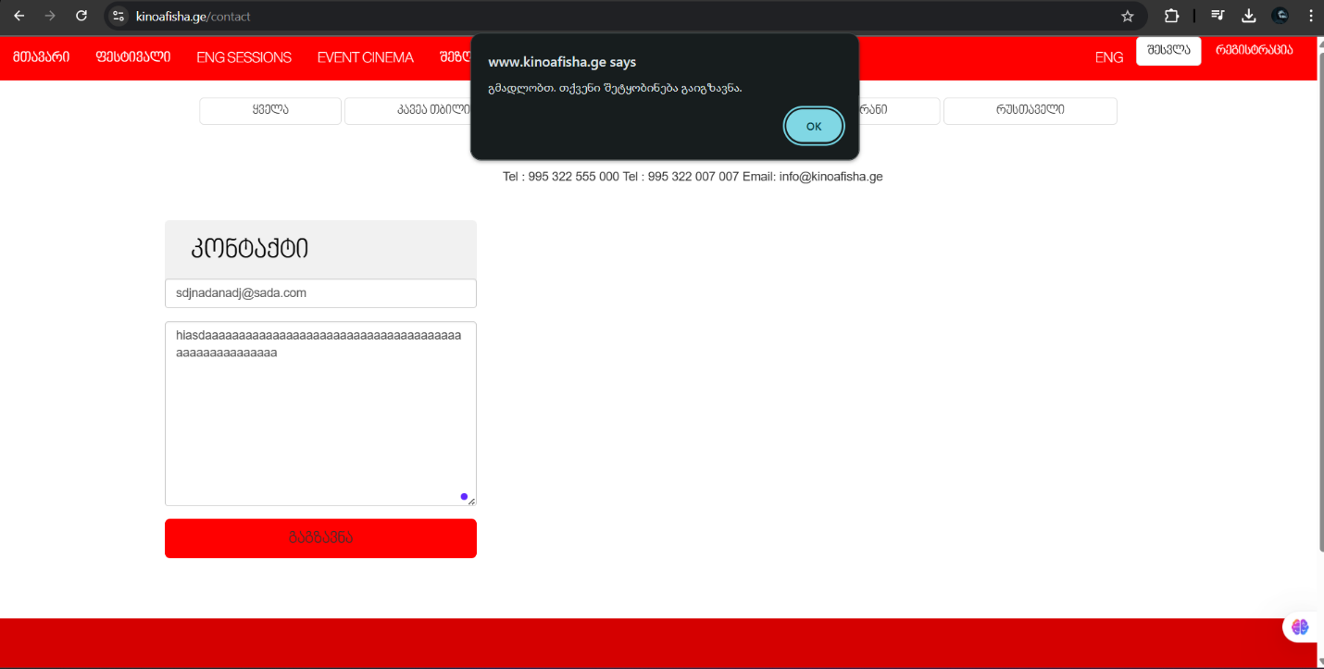

**3.აპლიკაციის ველში Get it on Google Play გვიწერს Error-ს**

**Priority:** High

**გარემო:** Windows OS, Chrome 133.0.6943.142, kinoafisha production(live)

**ნაბიჯები:**

1. გავხსენი https://kinoafisha.ge/
2. გადავედი აპლიკაციის ველში
3. დავაჭირე ღილაკს: Get it on Google Play

**მიმდინარე შედეგი:**

გამოვიდა შემდეგი ვალიდაციის მესიჯი : „We're sorry, the requested URL was not found on this server“

**მოსალოდნელი შედეგი:**

წარმატებით უნდა გაეხსნა საიტის აპლიკაცია Google Play-ში.

**4. ვცადე საკუთარ პროფილზე გადასვლა და საიტი გაითიშა**

**Priority**: High

**გარემო:** Macbook Pro, Chrome 133.0.6943.142, kinoafisha production(live)

**ნაბიჯები:**

1. გავხსენი https://kinoafisha.ge/
2. დავლოგინდი
3. დავაჭირე ღილაკს: „პროფაილი“

**მიმდინარე შედეგი:**

საიტი გაითიშა

**მოსალოდნელი შედეგი:**

წარმატებით უნდა გაეხსნა და ეჩვენებინა ჩემი პროფილი

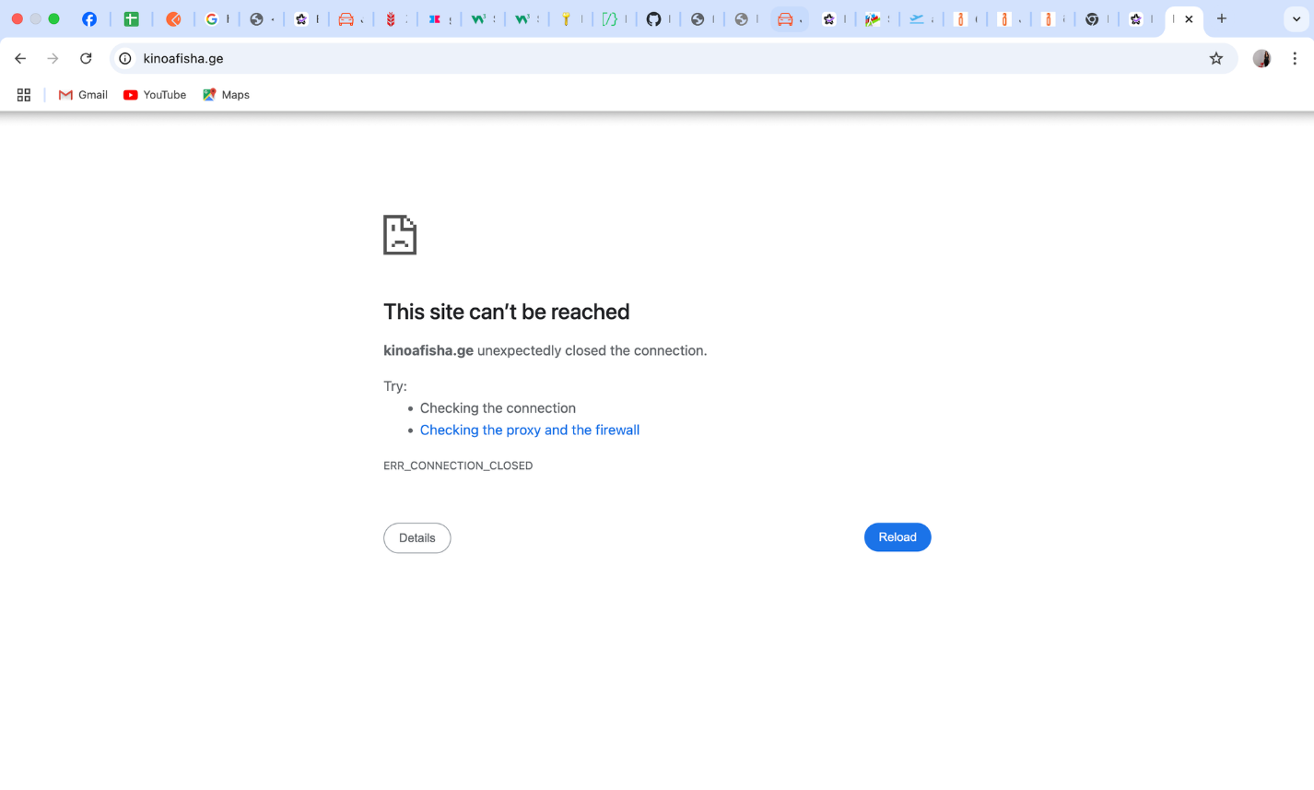

5.**Eng Sessions ველში ენა არ იცვლება ქართულზე**

**Priority:** Low

**გარემო:** Windows OS, Chrome 133.0.6943.142, kinoafisha Production(live)

**ნაბიჯები:**

1. გავხსენი https://kinoafisha.ge/
2. გადავედი Eng Seassions-ში
3. დავაჭირე ენის შეცვლის ღილაკს

**მიმდინარე შედეგი:**

ქართული ენის ღილაკი დაკლიკვადია, თუმცა ენა არ იცვლება

**მოსალოდნელი შედეგი:**

ენა უნდა შეცვლილიყო ქართულად ან შეცვლის ღილაკი საერთოდ არ უნდა ჰქონდეს

https://drive.google.com/drive/folders/1i5Odijsa0hZukZxdTD-ixtxYBQsuL43L?usp=sharing

**6.ფესტივალის ველში სერიალის ტრეილერი არ იხსნება**

**Priority**: Medium

**გარემო:** Windows OS, Chrome 133.0.6943.142, kinoafisha Production(live)

**ნაბიჯები:**

1. გავხსენი https://kinoafisha.ge/
2. გადავედი ფესტივალის ველში
3. დავაჭირე ღილაკს: „ტრეილერი“

**მიმდინარე შედეგი:**

ეკრანზე გამოიტანა error შეტყობინება და არ გაიხსნა ტრეილერი

**მოსალოდნელი შედეგი:**

წარმატებით უნდა გახსილიყო მოცემული სერიალის ტრეილერი

